**Окружная олимпиада по истории для 6 класса. Тема «Русь Древняя».**

**1. Древнейшая русская летопись называлась:**

а) "Повесть временных лет"

б) "Слово о погибели русской земли»

в) "Слово о полку Игореве"

г) "Задонщина"

**2.Найдите неверное утверждение:**

а) дреговичи – племена, живущие в болотах;

б) древляне – живущие в глубокой древности;

в) поляне – живущие в полях;

г) полочане – живущие на реке Полота.

**3. Святослав - это сын:**

а) Ольги и Игоря

б) Ольги и Олега

в) Ольги и Рюрика

г) Ольги и Аскольда

**4.Территориальная (соседская) община у восточных славян называлась:**

а) вече б) быт

в) вервь г) народное ополчение

**5. Первое единое русское государство имело название:**

а) Новгородская Русь

б) Киевская Русь

в) Владимирская Русь

г) Черниговская Русь

**6. Какой князь сказал такие слова: «Это (Киев) будет мать городам русским»?**

а) Владимир

б) Святослав

в) Игорь

г) Олег

**7. В каком веке было образовано государство Древняя Русь?**

а) в VIII в.

б) в IX в.

в) в X в.

г) в XI в.

**8. Крещение Руси произошло в:**

а) 882 г.

б) 945 г.

в) 911 г.

г) 988 г.

**9. Какому князю принадлежит следующая характеристика: «Он был голубоглазый силач среднего роста, необычайно могучий в плечах. Он брил голову, оставляя лишь прядь волос на лбу. … Не нападал на врагов, не готовых к бою. Он посылал к ним гонцов с предупреждением: «Иду на Вы»?»**

а) Игорь б) Святослав в) Ярослав г) Рюрик

**10. Соотнесите:**

**термин определения**

А) Мозаика 1) биография человека причисленного к лику

святых

Б) Фреска 2) картина из вдавленных в сырую штукатурку

стекловидных камешков

В) Миниатюра 3) небольшие картинки, иллюстрирующие

текст

Г) Житие 4) картина, написанная водяными красками на

сырой штукатурке

|  |  |  |  |
| --- | --- | --- | --- |
| А | Б | В | Г |
|  |  |  |  |

**11. В русских былинах князя Владимира называли:**

а) Вещим б) Мудрым в) Красным Солнышко

**12. На знатных пирах гостей развлекали:**

а) иноземные гости б) русские богатыри

в) княжеская дружина г) гусляры и скоморохи

1. **Установите соответствие между цифрами и буквами. ( за каждое правильное соответствие 1 балл)**1. Объединение Новгорода и Киева под властью одного князя  
   2. Убийство древлянами в 945г. киевского князя  
   3. Введение уроков и погостов  
   4. Какого киевского князя сравнивают с Александром Македонским?  
   5. Кто положил начало созданию на Руси письменного свода законов?

А) Ольга Б)Олег Вещий В)Игорь Г)Святослав Д)Ярослав

|  |  |  |  |  |
| --- | --- | --- | --- | --- |
| **1** | **2** | **3** | **4** | **5** |
|  |  |  |  |  |

**14. Укажите утверждения, с которыми Вы согласны.**( за каждое правильное утверждение 1 балл)  
1. При Владимире I произошло крещение Руси.   
2. В городах Руси большую роль играло вече.   
3. После смерти Святослава на Руси началась междоусобица между его сыновьями.  
4. При Владимире Святом создается свод законов «Русская Правда».  
5.Игорь прибил к воротам Царьграда свой щит.

6.Борис и Глеб были причислены церковью к лику святых.

**15. Определите, какие из архитектурных сооружений относятся к периоду Древней Руси.**( за каждый правильный ответ 1 балл)

1) 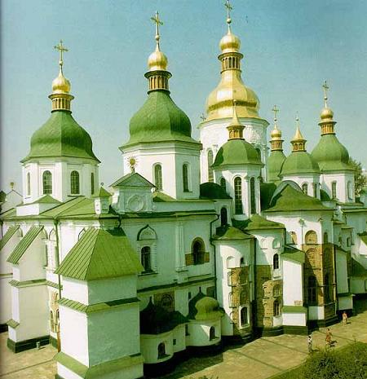 2) 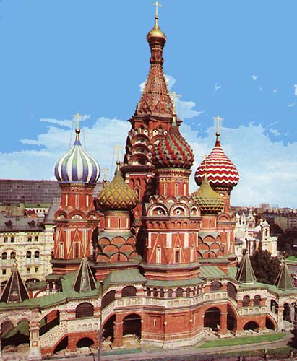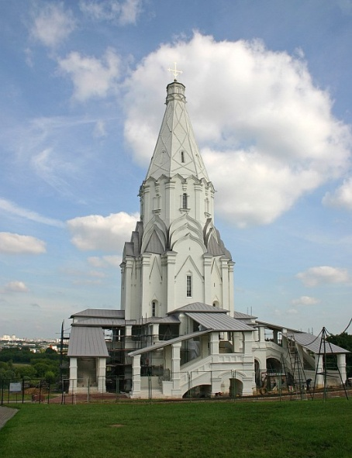3)

16.Напишите исторический портрет любого из приведенных князей:

1.Святослав

2.Владимир.

3.Ярослав